ПРОФИЛЬ БОКОВОГО СТВОЛА

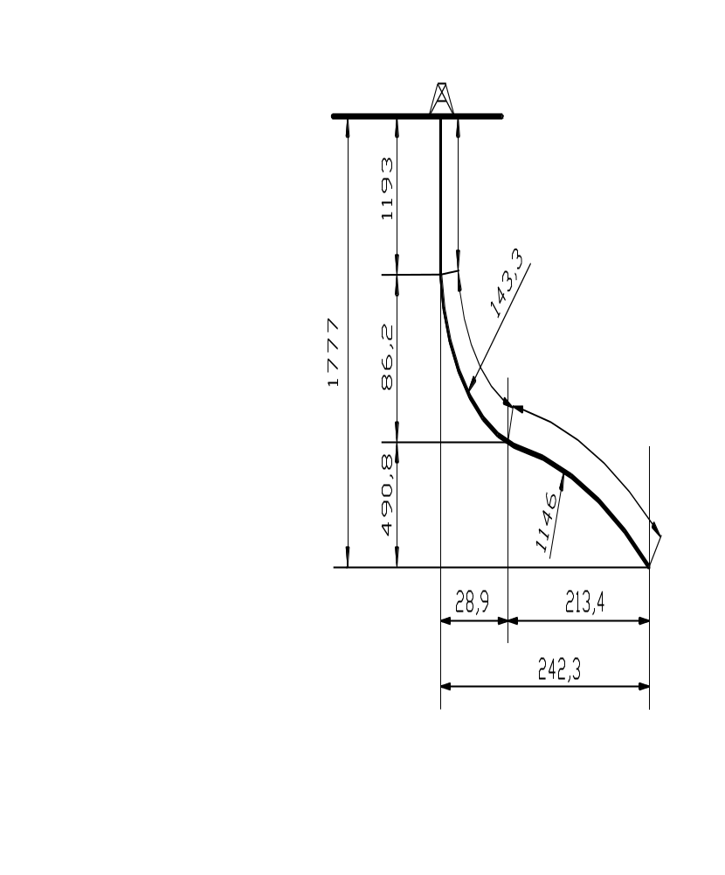Приложение к дипломному проекту
ст. гр. ГБ-98-01 Малахова И.А

